**Actividad: Ordenar y filtrar un informe**

**Introducción**

En esta lección sobre la navegación de informes, ha adquirido conocimientos sobre las jerarquías de los informes, el desglose, la clasificación y el filtrado de datos, y el filtrado y el resaltado cruzados. Ahora tendrá la oportunidad de poner en práctica algunos de los conocimientos recién adquiridos y aplicarlos en una actividad práctica.

**Actividad**

Su tarea consiste en abrir el informe dado y aplicar el filtrado y la clasificación para ayudar a los responsables de marketing de Adventure Works a tomar decisiones basadas en datos más informados. Para completar esta actividad, necesita

* Abrir el informe de marketing existente en Power BI Desktop.
* Ordenar el gráfico de cinta en orden cronológico.
* Aplicar filtros para que el gráfico de cinta y el gráfico de tabla muestren los resultados sólo de los pedidos enviados.
* Ordene el gráfico de líneas por el número de clientes potenciales en orden ascendente.
* Ordene la tabla y el gráfico de columnas apiladas por región en orden ascendente.
* Haga que el gráfico de columnas apiladas y el gráfico de líneas muestren sólo los clientes potenciales de Facebook y Google.
* Muestre en la tabla los datos de marketing sólo de Facebook y Google.
* Guarde el informe para utilizarlo en el futuro.

La captura de pantalla que aparece a continuación ofrece una representación visual del aspecto que tendrá su informe después de completar con éxito las tareas descritas en esta actividad.

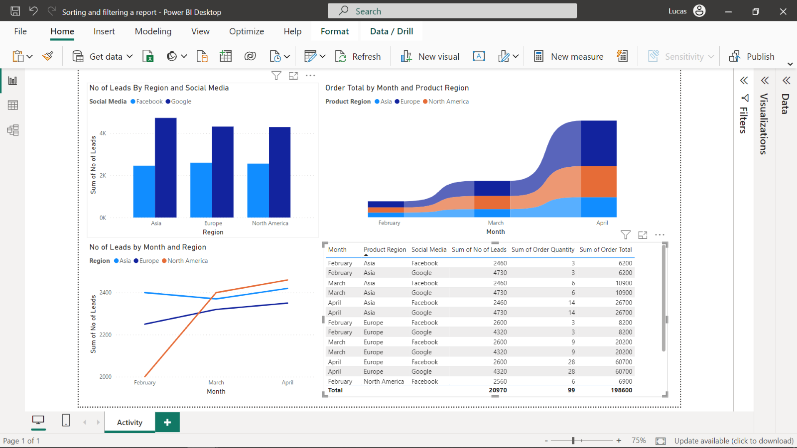

**Instrucciones**

Antes de comenzar la actividad, deberá descargar el informe Power BI existente del equipo de marketing de Adventure Works, *Ordenar y filtrar un informe.*

[Sorting and filtering a report](https://d3c33hcgiwev3.cloudfront.net/18UQLQ2ZTcml9P7PxEMsvA_0b2299cfb8b044b08bee058dbfe1c3e1_Sorting-and-filtering-a-report.pbix?Expires=1722038400&Signature=Qj~Yk4HKgQ2PV6jHTvPqBSpIVz2STfwVxg6iuOoJ5ttf5CfHI5lw0cpisBWPuOymbuJTcrNT5zQuUM3ruPQYTI7AOU4bIoRI8DQ3PSerCk8w0hRS8Sg9ihK1HyklOtKbzeK00-m-vg1qmlnp5DdHdnwOzAPMIIYaY9~uoJvQqf4_&Key-Pair-Id=APKAJLTNE6QMUY6HBC5A" \t "_blank)

[PBIX File](https://d3c33hcgiwev3.cloudfront.net/18UQLQ2ZTcml9P7PxEMsvA_0b2299cfb8b044b08bee058dbfe1c3e1_Sorting-and-filtering-a-report.pbix?Expires=1722038400&Signature=Qj~Yk4HKgQ2PV6jHTvPqBSpIVz2STfwVxg6iuOoJ5ttf5CfHI5lw0cpisBWPuOymbuJTcrNT5zQuUM3ruPQYTI7AOU4bIoRI8DQ3PSerCk8w0hRS8Sg9ihK1HyklOtKbzeK00-m-vg1qmlnp5DdHdnwOzAPMIIYaY9~uoJvQqf4_&Key-Pair-Id=APKAJLTNE6QMUY6HBC5A" \t "_blank)

**Paso 1: Abra el archivo del informe en Power BI Desktop.**

* Seleccione el menú **Archivo**, seguido de **Abrir informe** y la opción Ordenar y filtrar *un* archivo de informe.

**Paso 2: Ordenar el gráfico de cintas por orden cronológico**

1. Seleccione el gráfico de cinta y, a continuación, los tres puntos de la esquina superior derecha del visual.
2. Seleccione **Ordenar eje**, luego **Mes**, luego **Ordenar ascendente**.

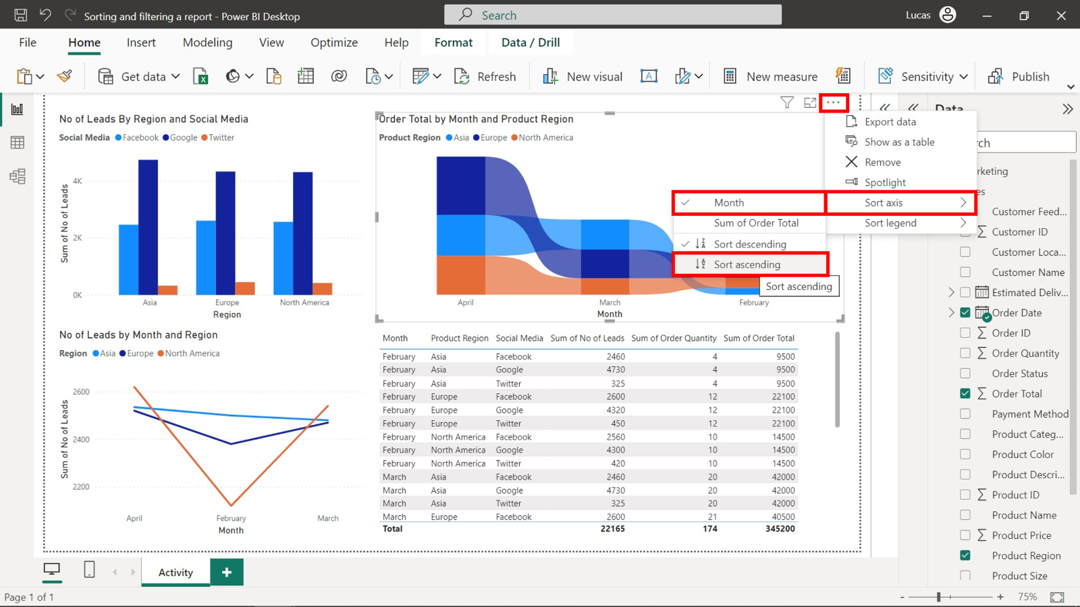

**Paso 3: Aplique filtros para que los gráficos de cinta y de tabla muestren sólo los resultados de los pedidos enviados.**

1. Seleccione el gráfico de cinta y abra el panel **Filtros**.
2. Arrastre el campo Estado del **pedido** del panel **Datos** a la casilla **Añadir campos de datos aquí** de la sección **Filtros en este visual**.
3. Marque **Enviado** en el filtro Estado del **pedido**.

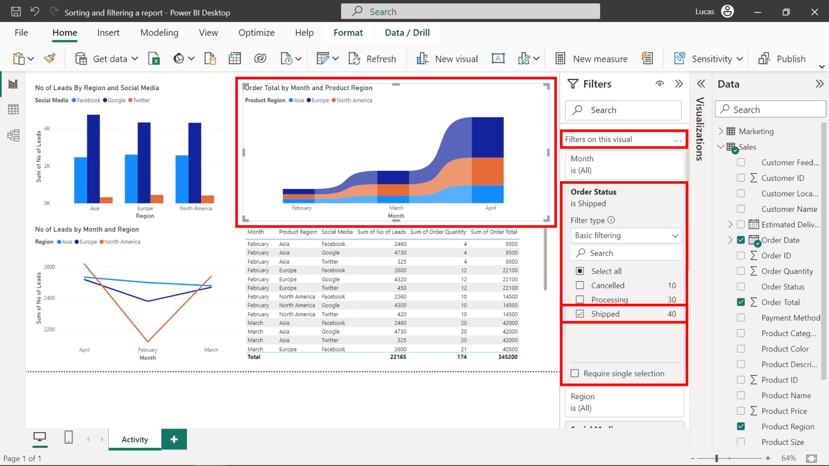

1. Seleccione el gráfico de tabla y abra el panel **Filtros** .
2. Aplique el mismo proceso al gráfico de tabla.

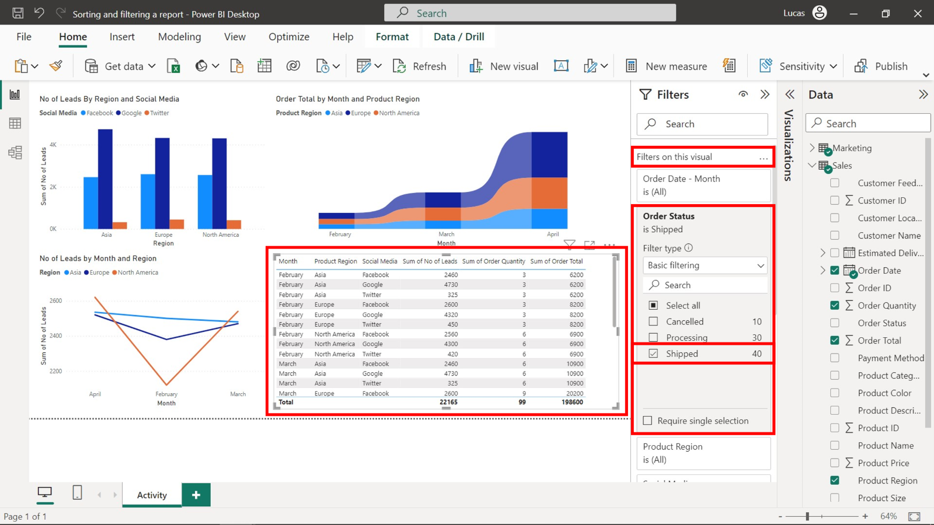

**Paso 4: Ordene el gráfico de líneas por nº de clientes potenciales en orden ascendente.**

1. Seleccione el gráfico de líneas y, a continuación, los tres puntos de la esquina superior derecha del visual.
2. Seleccione **Eje de ordenación**, después **Suma de** nº de clientes potenciales y, por último, Ordenación **ascendente**.

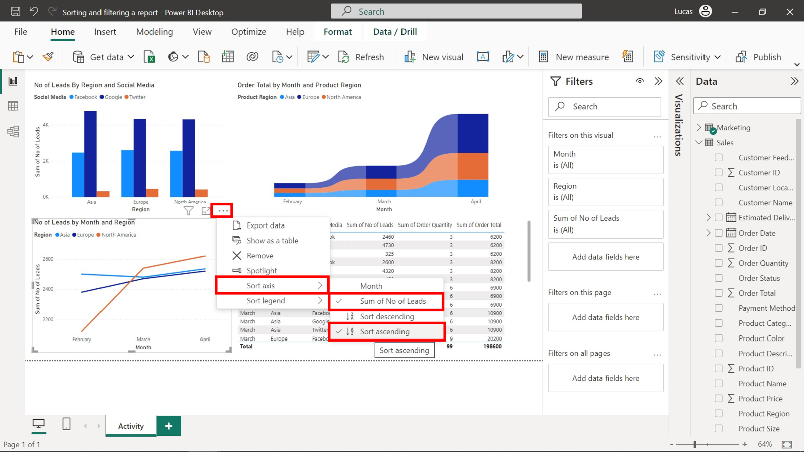

**Paso 5: Ordene la tabla y el gráfico de columnas apiladas por regiones en orden ascendente.**

1. Seleccione el gráfico de columnas apiladas, seguido de los tres puntos en la esquina superior derecha del visual.
2. Seleccione **Eje de ordenación**, luego **Región** y, por último, Ordenación **ascendente**.

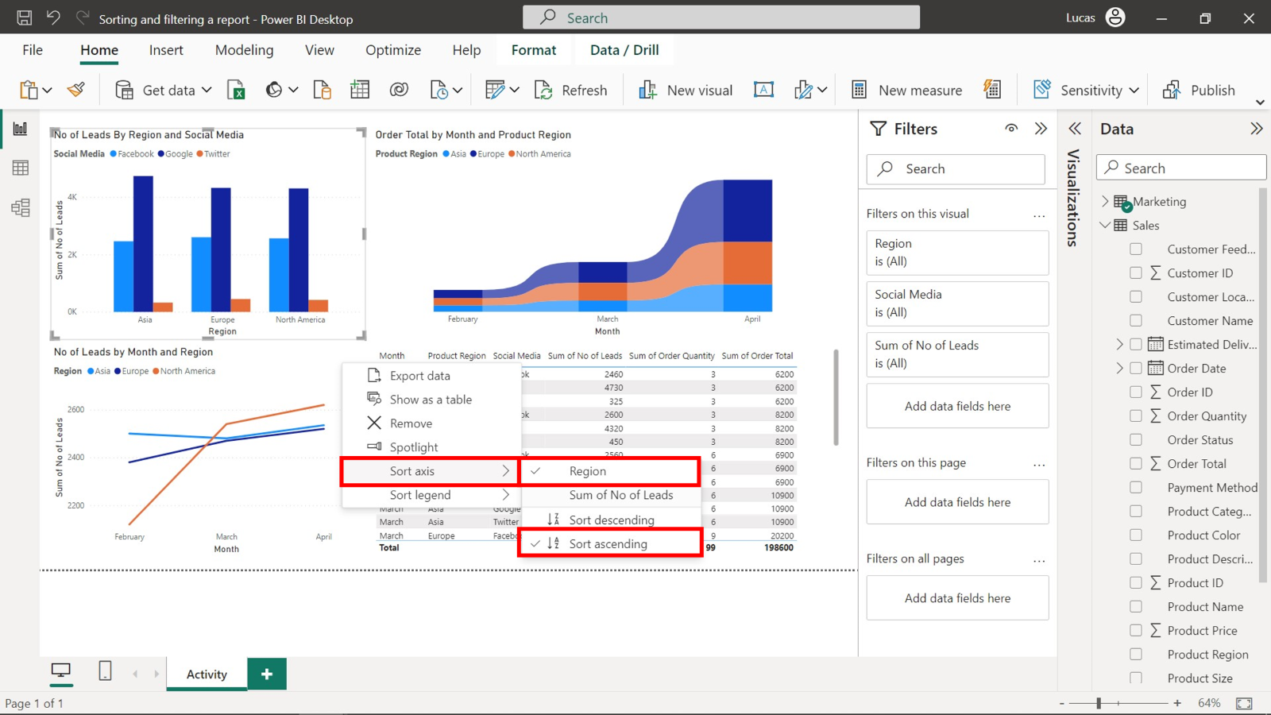

1. A continuación, seleccione el visual de la tabla, luego el título de la columna Región **del producto**. Asegúrese de que el signo de flecha bajo el título de esta columna apunta hacia arriba.

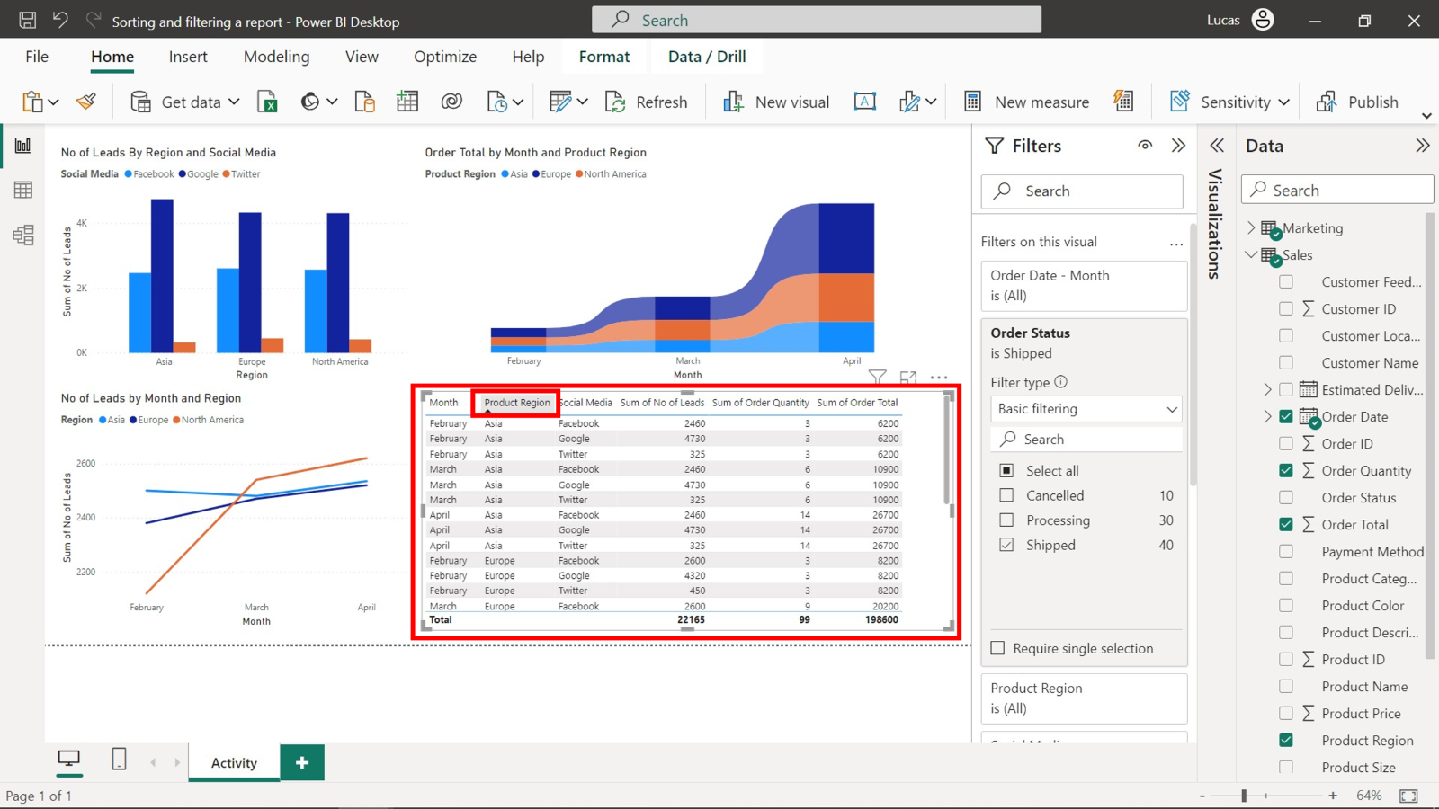

**Paso 6: Filtre los gráficos de columnas apiladas y de líneas para mostrar sólo los clientes potenciales de Facebook y Google.**

1. Seleccione el gráfico de columnas apiladas y abra el panel **Filtros**
2. Arrastre el campo **Medios sociales** del panel **Datos** a la casilla **Añadir campos de datos** aquí de la sección **Filtros en este visual**.
3. Marque sólo **Google** y **Facebook**.

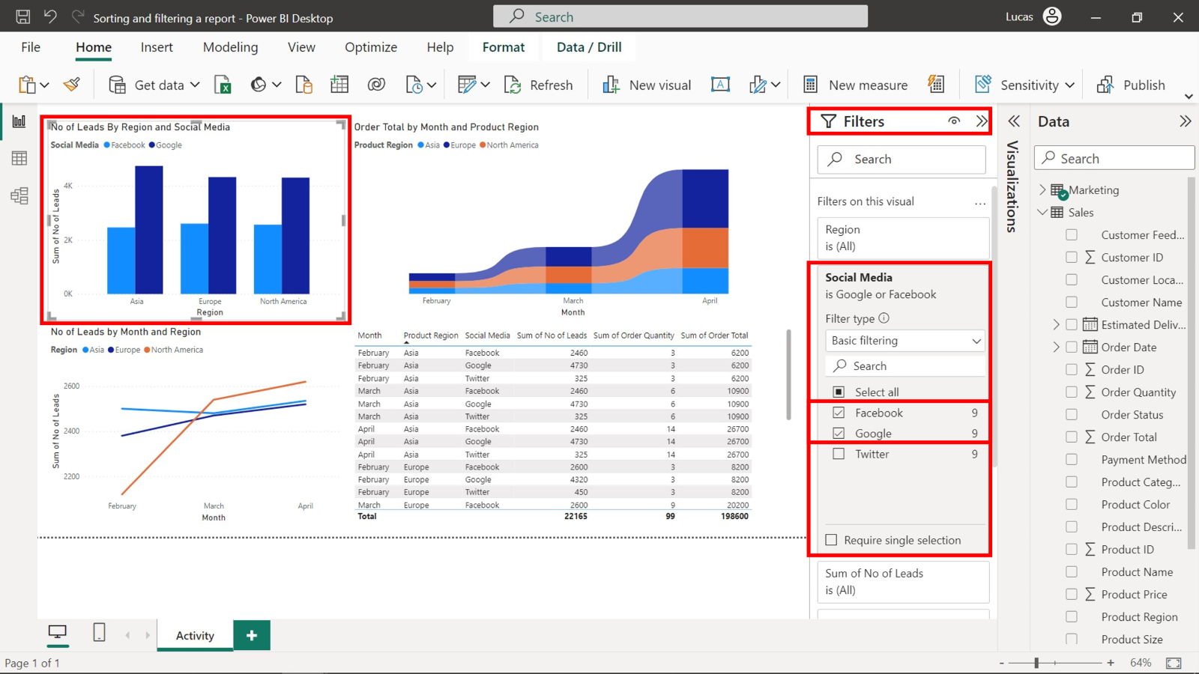

1. Seleccione el gráfico de líneas y abra el panel **Filtros**.
2. Aplique el mismo proceso al gráfico de líneas.

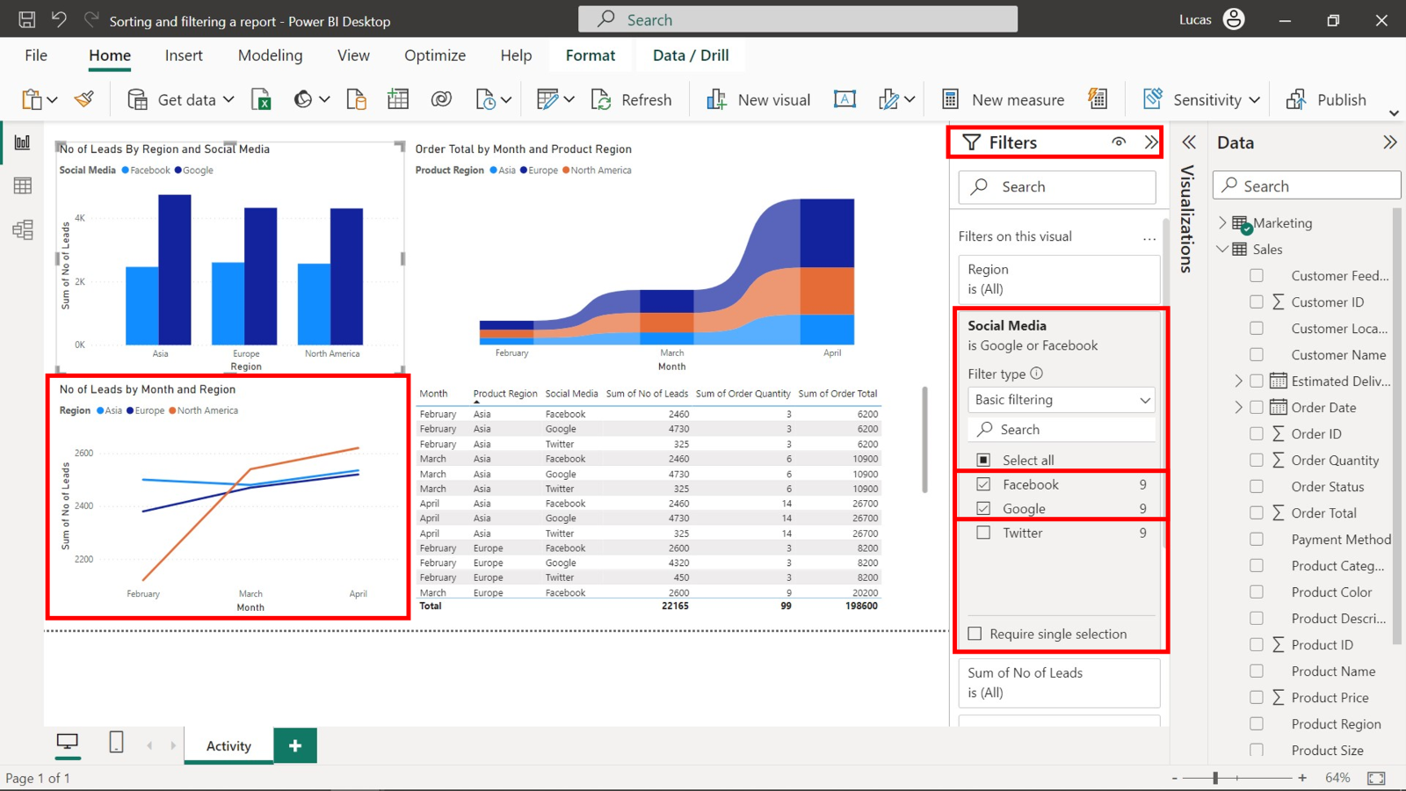

**Paso 7: Mostrar datos de marketing en la tabla sólo para Facebook y Google.**

1. Seleccione el visual de la tabla y abra el panel **Filtros**.
2. Arrastre el campo **Medios sociales** del panel **Datos** a la casilla **Añadir campos de datos aquí** en la sección Filtros **de este visual**.
3. Marque sólo **Google** y **Facebook** .

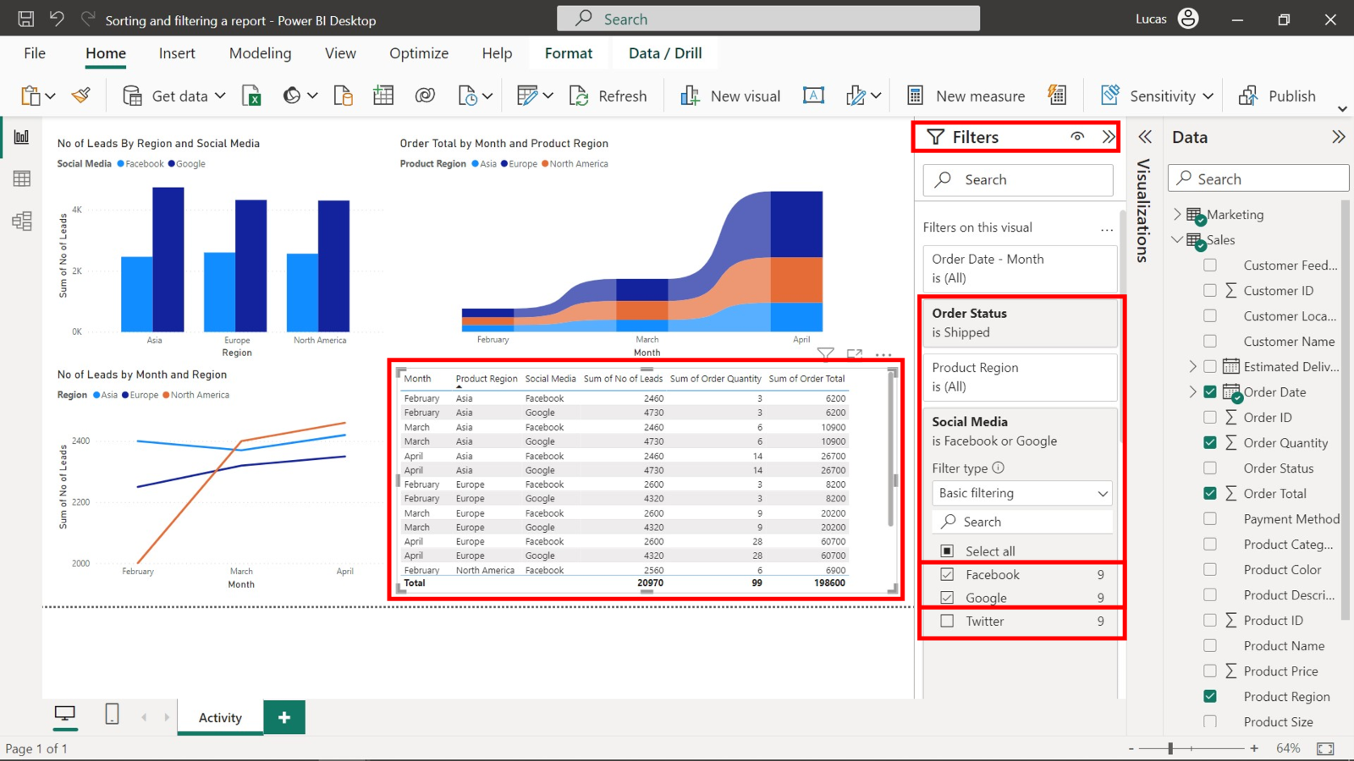

**Paso 8: Guarde el informe para utilizarlo en el futuro**

* Una vez realizados todos los cambios, guarde el informe abriendo el menú **Archivo** y seleccionando **Guardar**.

**Conclusión**

Al completar esta actividad, ha adquirido una visión del impacto y la importancia de ordenar, filtrar y refinar los datos dentro de un informe para impulsar la toma de decisiones informadas. Practicando el uso y la aplicación de técnicas de navegación de informes como la ordenación y el filtrado en Power BI, será cada vez más competente a la hora de dar forma a los datos para convertirlos en perspectivas significativas para las partes interesadas.